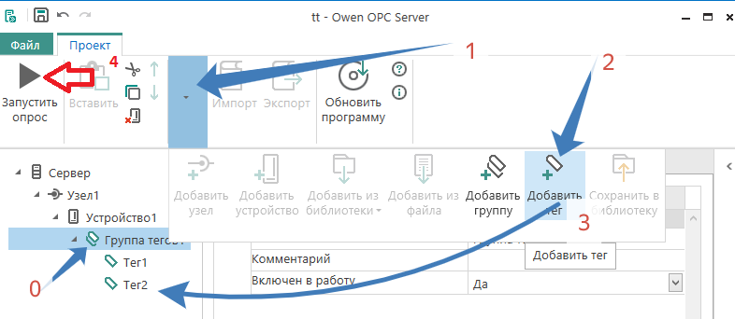
Создадим еще один тег по пунктам!
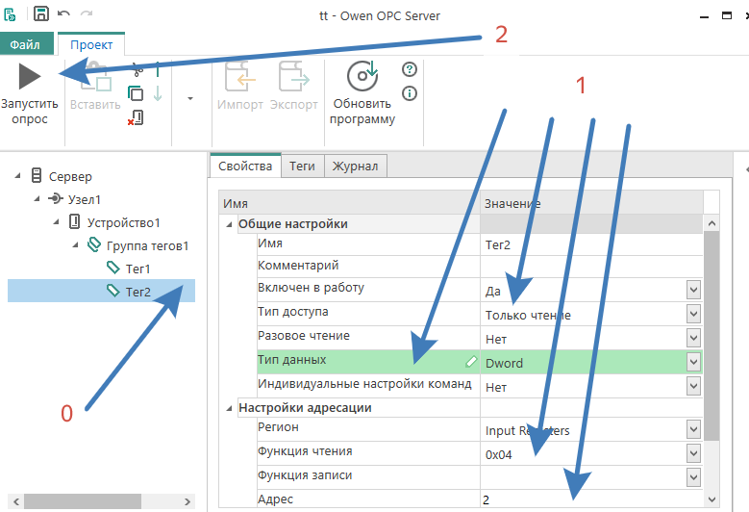
По пунктам! Настроим ! Запустим!

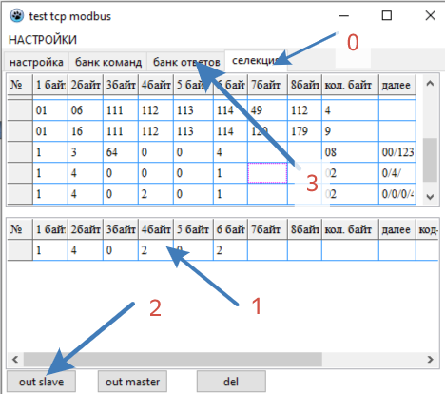
По пунктам! Передадим пакет на отправку = в закладку ответов!
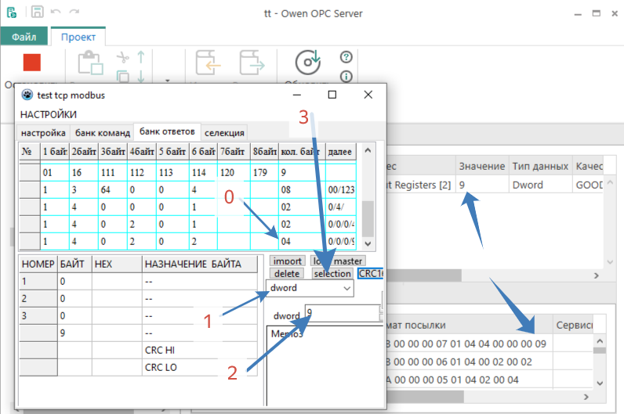
По пунктам! Видим результат!

